**Röshults lanserar framtidens utomhusgrill**

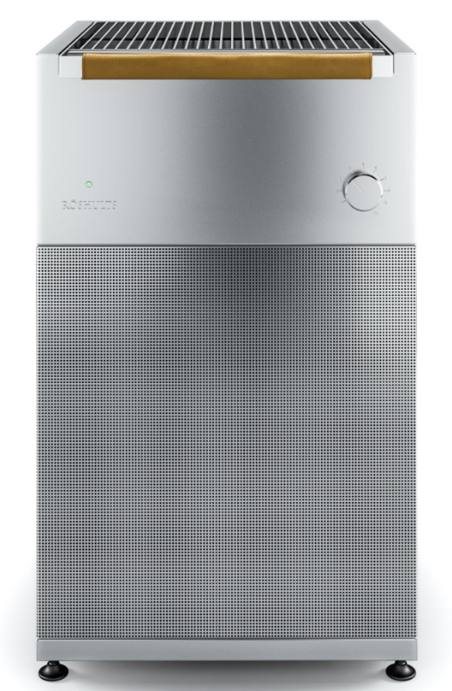**Med en kombination av stor passion och erfarenhet, år av utveckling och många testtillfällen presenterar Röshults nu stolt sin senaste patenterade innovation: *The* *Booster* *Grill*. Utegrillen är ett utmärkt exempel på hur goda synergier uppstår då nya teknologier möter Röshults karakteristiska designspråk och sofistikerade elegans. Med hjälp av The Booster Grill tas grillandet till en helt ny nivå.**The Booster Grill är en kolgrill där glödbädden kontrolleras med hjälp av infraljud. Infraljud är ljudvågor med låga frekvenser och kan inte uppfattas av ett mänskligt öra. Infraljudet påverkar molekylrörelserna vilket ökar friktionen och därmed leder till en betydligt snabbare och bättre förbränningsprocess. Till skillnad från en vanlig kolgrill, där uppvärmning av glödbädden tar mellan 20 – 30 minuter, värms The Booster Grill upp på 5 – 7 minuter, vilket är lika snabbt som med en gasolgrill. Istället för tändvätska används små och mer miljövänliga paraffinpåsar för att tända grillen. Användningen av grillkol minskas också till ungefär en tredjedel av vad en vanlig kolgrill kräver.

Genom ett kontrollvred på framsidan regleras styrkan på infraljudet, och därmed glödens värme och intensitet. Grilltemperaturen kan enkelt justeras mellan 150° - 350° C. Då infraljudet sänks, sjunker också kolets temperatur och glöden kan hållas på en jämn nivå under hela grillningen. Med en total förbränningsfunktion minimeras också den rök som brukar uppstå vid kolgrillning. Detsamma gäller då fett droppar ner på kolbädden och effektivt leds bort istället för att flamma upp.

Röshults har hängivet samarbetat med den välkända formgivarduon Broberg & Ridderstråle, så även för The Booster Grill:

"Vi ville att The Booster Grill skulle sticka ut med ett uttryck som förmedlar dess funktion. Kopplingen till klassiska hi-fi apparater var därför lockande att använda som en estetisk referens. Det kändes även naturligt då manövreringen av grillen kan jämföras med finjusteringarna man gör på en förstärkare. Detaljer som volymvredet, dioden som indikerar kraftläge och den perforerade rostfria kroppen är delar i designen som hjälper till att förmedla denna unika korsning mellan akustik och matlagning." – Broberg & Ridderstråle

The Booster Grill finns i butik i slutet av mars 2017. Rek. pris: 39 900 SEK.

För närmaste återförsäljare: www.roshults.com/retailers

**För mer information:**

Rickard Heldemyr  
Marketing Director  
  
PHONE: +46(0)732-40 70 80  
E-MAIL: [rickard.heldemyr@roshults.com](mailto:rickard.heldemyr@roshults.com)

cid:4E16B79D-B7ED-4387-A418-26A1BCD009DC@lan